 МИНИСТЕРСТВО ОБРАЗОВАНИЯ РЕСПУБЛИКИ БЕЛАРУСЬ

БЕЛОРУССКИЙ НАЦИОНАЛЬНЫЙ ТЕХНИЧЕСКИЙ УНИВЕРСИТЕТ

***Факультет информационных технологий и робототехники***

Кафедра программного обеспечения информационных систем и технологий

**Отчет по лабораторной работе № 1**

по дисциплине: “Системное Программирование”

на тему: “Установка Linux***”***

Вариант 07

Форматируем флешку , загружаем ubuntu с официального сайта в формате .iso , скачиваем *Universal USB Installer* .

Запускаем *UUI* выбираем необходимую флешку (от 2ГБ), выбираем необходимую ОС (*Ubuntu*), указываем расположение .iso файла, нажимаем create.

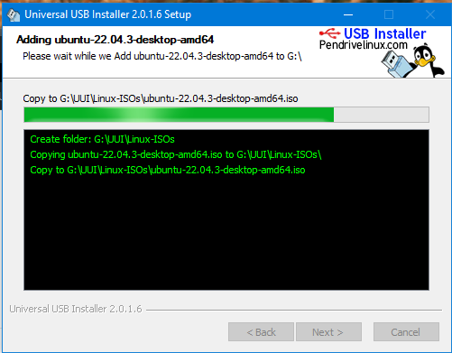

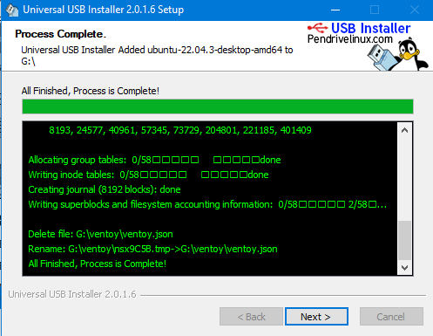

Готово!

Ответы на вопросы:

1. Назовите основные задачи, которые выполняет ОС.

* Исполнение запросов программ (ввод и вывод данных, запуск и остановка других программ, выделение и освобождение дополнительной памяти и др.).
* Загрузка программ в оперативную память и их выполнение.
* Стандартизованный доступ к периферийным устройствам (устройства ввода-вывода).
* Управление оперативной памятью (распределение между процессами, организация виртуальной памяти).
* Управление доступом к данным на энергонезависимых носителях (таких как жёсткий диск, оптические диски и др.), организованным в той или иной файловой системе.
* Обеспечение [пользовательского интерфейса](https://ru.wikipedia.org/wiki/%D0%98%D0%BD%D1%82%D0%B5%D1%80%D1%84%D0%B5%D0%B9%D1%81_%D0%BF%D0%BE%D0%BB%D1%8C%D0%B7%D0%BE%D0%B2%D0%B0%D1%82%D0%B5%D0%BB%D1%8F).
* Сохранение информации об ошибках системы.

1. Кто такой Ричард Столлман (Richard Stallman)?

Основатель проекта GNU

1. Что такое операционная система Minix, кто ее разработал, и какое влияние она оказала на развитие современных операционных систем?

Minix — свободная Unix-подобная микроядерная операционная система, распространяемая по лицензии BSD. Эндрю Таненбаум создал первую версию Minix в 1987 в качестве «иллюстрации» учебника «Операционные системы: Разработка и реализация». Среди студентов, изучающих теорию операционных систем по исходникам Minix, наибольшей известности достиг Линус Торвальдс, разработчик ядра Linux. Изначально целью Minix являлось обучение студентов строению компьютеров и основ операционных систем.

Торвальдс использовал и оценил MINIX, а также был знаком с книгой Таненбаума, однако при реализации архитектуры ядра Linux решил не использовать архитектуру MINIX, применив архитектуру монолитного ядра вместо архитектуры микроядра

1. Перечислите популярные дистрибутивы Linux и их основное предназначение.

Manjaro, Ubuntu, Mint, Linux Lite.

Распространение и низкий порог вхождения

1. Почему в качестве логотипа Linux был выбран пингвин? Как его зовут?

**Tux**  — официальный талисман Linux, созданный в 1996 году Ларри Юингом.

Слово Tux придумал Джеймз Хьюз, соединив два слова: «(T)orvalds (U)ni(X)». Это пухлый пингвин, выглядящий сытым и довольным. Идею использовать пингвина в качестве талисмана Linux выдвинул создатель этого ядра Линус Торвальдс.

1. Кто и как проводит обучение и сертификацию Linux?

Сертификация Linux Foundation, Сертификация Red Hat Enterprise Linux, Сертификация Linux Professional Institute (LPI), Сертификация CompTIA Linux, Сертификация SUSE Linux